Комунальна установа «Гімназія с.Бедриківці»
Заліщицької міської ради

Конкурс «Об’єднаймося ж, брати мої!»
Номінація «Історія України і державотворення»

Герої сучасності
поряд з нами

Роботу виконала:
Тютюнник Софія Денисівна
Учениця 6 класу
КУ «Гімназія с.Бедриківці»
Керівник: Яцків Ірина Іванівна
Учителька історії
Зміст

Вступ……………………………………………………………………………3
Розділ І . Мій тато – Герой………………………………………………….…5
Розділ ІІ. Мій односельчанин – захисник Батьківщини……………….……13
Висновки……………………………………………………………………….16
Список використаної літератури……………………………………………..17

Вступ

«Смійся, лютий враже!
Та не дуже, бо все гине, -
Слава не поляже»

Т.Шевченко

Історія нашої непереможної нації створюється з різних моментів. Як для дерева є важливим міцне коріння, так для кожного народу важливою історична пам'ять про минуле. Україна, як держава, пройшла непростий шлях становлення. І навіть сьогодні на полі бою наші захисники відвойовують у московських загарбників кожен клаптик рідної землі. Ми пишаємося тим, що країна ніколи не поневолювала інші народи, а лише захищала себе від ласих на чуже добро близьких і далеких сусідів.
Вивчаючи історію у школі, мене дуже вразила тема «Греко-перські війни», бо я, мимоволі, відчула себе греком, які до останнього спартанця захищали свою територію, і завдяки своїй хоробрості зуміли вигнати ворога і зберегти державу. В марафонському воїну, який пробіг 42 км, щоб сповістити звістку афінянам про перемогу побачила наших захисників, які, не шкодуючи власного життя, дарують нам надію на перемогу над загарбниками…
Тарас Шевченко писав: «Історія України захоплює кожного своїми подіями і напівказковими героями, народ напрочуд оригінальний. Земля прекрасна. І все це досі ніхто не представив перед очі освіченого люду, тоді як Україна давно мала своїх і композиторів, і малярів, і поетів».
Погоджуючись з Кобзарем, я сьогодні хочу розповісти про Героїв сучасності, звичайних українців, мого татуся та односельця. Це люди, життя яких змінилося 24 лютого 2022 року… Це найрідніші для мене Герої, про яких я не можу не розповісти. Це люди, без яких я не уявляю свого життя. Вони, не вагаючись, стали на захист України від російського агресора. Мова іде про Тютюнника Дениса – мого татуся та Чорнобая Андрія – батька мого однокласника, жителів села Бедриківці Чортківського району Тернопільської області, які сьогодні захищають Україну.

Розділ І. Мій тато – Герой

Я, Тютюнник Софія, учениця 6 класу, хочу розповісти про свого батька, Тютюнника Дениса, військового, який сьогодні захищає Україну.
Ще 2 вересня 2014 року він зробив свій вибір і повідомив, що їде в АТО. Тато твердо вирішив, що не може бути осторонь подій, які творять наше майбутнє.
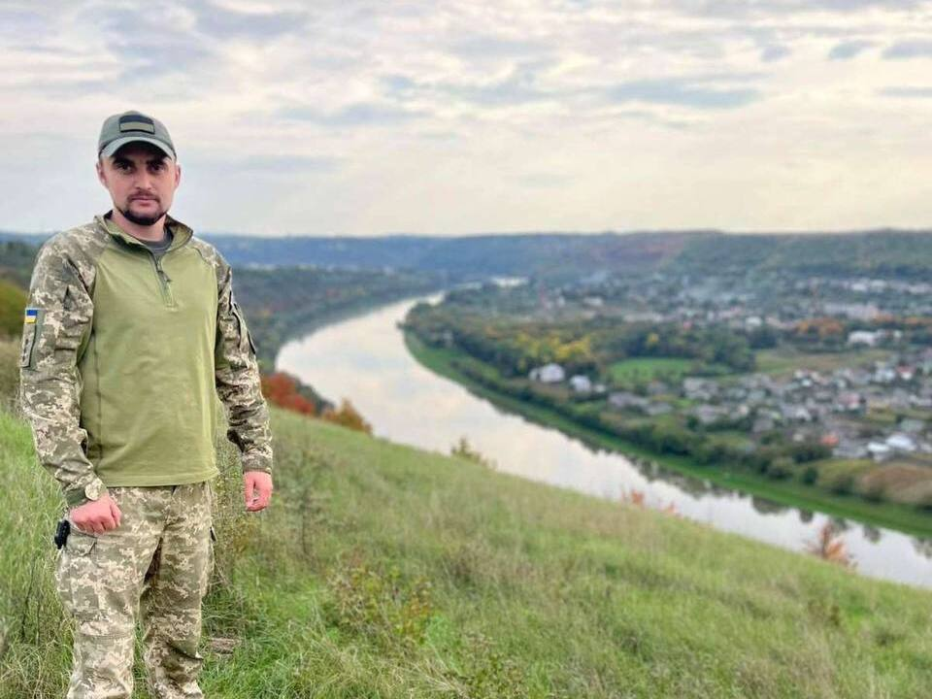
Незабутні слова: «Я вас люблю, але моє місце там…. Якщо я залишуся вдома, то не зможу дивитися на себе в дзеркало, я буду не я, там ж гинуть люди!»
Спочатку тато прибув до Львова, де був направлений в Академію сухопутних військ. Місячний термін проходило навчання, тоді його направили в 30 окрему Новоград – Волинську механізовану бригаду. По кількості особового складу вона була найбільшою в Україні. Правда, згодом її розбили під Іловайськом – великі втрати понесено.
У травні 2015 року під час виконання бойового завдання в зоні АТО тато потрапив під обстріл, внаслідок чого отримав травми. Але, на щастя, залишився живим. Татусь жодним словом не обмовився про те, що йому довелося пережити за рік і два місяці служби в АТО. Але шлях до свободи, незалежності завжди був не легким, часто омитий кров’ю.
У 2021 році тато був обраний сільським старостою нашого мальовничого села Бедриківці — куточка Заліщицької громади. Тут мешкає понад 1600 осіб.
Тато народився 30 липня 1986 року в селі Бедриківці. Здобував освіту у Чернівцях, згодом працював у Заліщицькій районній державній адміністрації, Борщівській МДПІ, Чортківській ОДПІ.
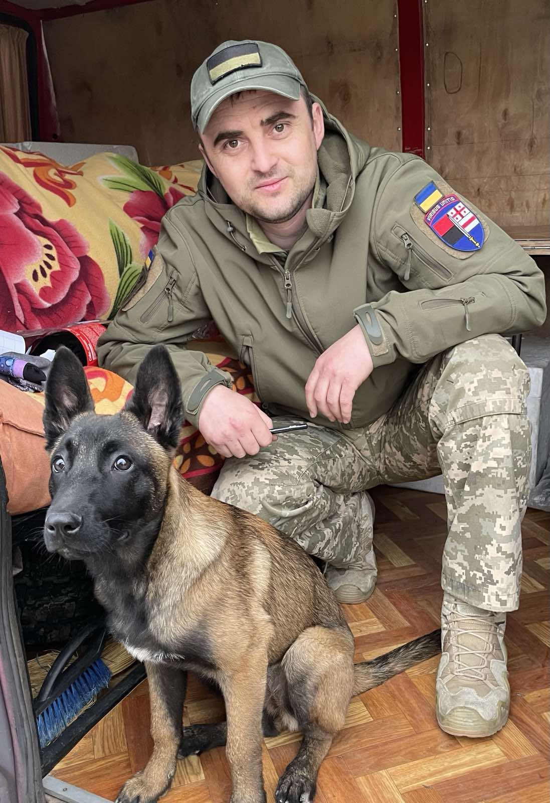
З перших днів обрання старостою тато по-господарськи дбав про Бедриківці. Навесні разом із мешканцями села прибрали придорожні смуги — близько 30 кілометрів, впорядкували кладовище. Власними силами відновили дорогу в селі: почистили ями і заасфальтували. Зробили нові сходи біля будинку культури. Влітку організовували дозвілля для молоді, зокрема, влаштовували перегляд фільмів та спортивних подій у кінотеатрі просто неба, а також проводили різні заходи в будинку культури. Проведено вуличне освітлення (понад 30 ліхтарів), замінено трансформаторну підстанцію. В селі налагодили централізований вивіз сміття. Триває будівництво стадіону. Сформували місцеву футбольну команду, яка зайняла друге місце за кубок громади і четверте в чемпіонаті Чортківського району. Нині прокладають шлях до нового цвинтаря.
- Ще багато чого з запланованого не зробили, але крок за кроком рухаємось до поліпшення інфраструктури, комфорту мешканців, — каже тато. — «Надихає підтримка односельчан! Дякую кожному, хто пропонує цікаві ідеї, допомагає фізичною працею, підтримує морально. Влітку ми вмикали проєктор і дивились футбольні матчі, бій Усика. Коли відновлювали сходи біля будинку культури, врахували побажання мешканців і зберегли їх давню форму. Адже більшість мають світлини на цих сходах - а це щемкі моменти. З актуальними питаннями села звертаюся до міської ради. Хто стукає, тому відчиняють».
Найбільшим випробуванням у перший рік роботи для батька стала стихія. 5 серпня 2021-го року в селі Бедриківці пройшлася сильна злива, що призвело до паводків, зсуву ґрунту, руйнування доріг. Через негоду затопило близько 20 будинків, одну хату забрала вода. Батько розповідав, що півтори години над Бедриківцями безперервно лив дощ. Із полів вода хлинула на присадибні ділянки, з гори несло каміння, ґрунт та гілляччя. Утворилися вирви глибиною до 8-10 метрів. Затопило помешкання, змило теплиці. Найбільше постраждала 81-річна мешканка — вода забрала її разом із хатою. Жінку замотало в сітку огорожі. Отримала травми. Сусіди допомогли їй вибратися, забрали до себе. Дороги були зруйновані, транспорт не міг проїхати. Вранці потерпілу доправили до лікарні. Ще місяць бабуся прожила і померла…
Татові пригодилися знання з курсу територіальної оборони, на які він їздив навесні. Батько знав, як діяти в екстрених ситуаціях. Село було відрізане від світу: три дні не було світла, зв’язку та інтернету. «Нивою» якось добралися в сусіднє село і повідомили голові громади та рятувальникам. Тоді почалися роботи з подолання наслідків. Старожили не пам’ятають подібної стихії. Згадують, що у 60-их роках річка піднялася на вісім метрів, але тоді стихія не завдала такої шкоди.
Мій батько ніколи не здається. Він впевнений, що згуртована громада – запорука успіху! Тому за рік на посаді старости села він ініціював проєкти: із вуличного освітлення з енергозбереженням завдяки сонячним панелям, «Бедриківці туристичні», який хочуть включити у маршрут «Заліщики туристичні».
На території Бедриківців у 1880-х роках виявлено трипільське поселення, знайдено розписну кераміку, вироби з кременю. Розташовані в селі ботанічна пам’ятка природи місцевого значення «Стінка-Криве» та Дорошівський дендропарк. На місцевому цвинтарі збереглася каплиця-усипальниця Пузинів-Бруніцьких, збудована з тесаного каменю у 1904 році коштом славних на той час родин Пузинів і Бруніцьких. Палац баронів Бруніцьких знаходиться у Заліщиках. У Бедриківцях є могила загиблим у Першій світовій війні угорським воїнам, символічна могила УСС, пам’ятний знак полеглим у Другій світовій війні, пам’ятний хрест на відзнаку проголошення незалежності України, пам’ятний хрест на місці боїв УПА та хрест і капличка на честь скасування панщини. А також збереглися давні фортифікаційні споруди з підземним переходом.
— Нині передано усі пам’ятники на облік громади. До Бедриківців приїзджали нащадки Бруніцьких із Канади, з Польщі. До речі, саме стараннями баронів Бруніцьких колись було прокладено дорогу через ліс, закладено ботанічний сад, у якому росте близько 300 екзотичних дерев. У Бедриківцях є великий будинок культури. Коли в 70-80-их роках у Заліщиках не було «білого дому», то всі заходи відбувалися тут. Бедриківці знаходяться лише за сім кілометрів від центру громади. Наш односельчанин Василь Сопівник написав книгу «Бедриківці на долонях століть». Бережемо славне минуле!
24 лютого 2022 року – день, який закарбувався у пам’яті мого батька по особливому. До нього зателефонував побратим з Коломиї, з котрим раніше він ніс службу. «Криють, прилетіла ракета, почалось…». По телевізору виступив Президент Володимир Зеленський, почалась війна…. Того дня телефон батька не вщухав. «Що будемо робити?» - запитували односельці. Потрібно було найперше усіх заспокоїти. Молодь взялася налаштовувати систему оповіщення. Облаштували укриття у школі. Ховалися підчас повітряної тривоги у будинку культури. Односельчани дружньо почали підтримувати ЗСУ, приносили продукти харчування, консервації для внутрішньо переміщених осіб та воїнів, ліпили вареники, випікали хліб та печиво… Волонтерство важливе. Війна згуртувала всіх.
З кожним днем ситуація ставала все гіршою, ніхто не знав, що буде далі. «Чи вивозиш сім’ю?» - запитували у батька знайомі. «Нікуди не їдемо» - казав. У перші дні війни хто хотів виїхати, той виїхав, а хто хотів залишитися, залишився.
Татуся мобілізували навесні 2022 року. Призначили на посаду начальника штабу, згодом перевели в Інтернаціональний легіон оборони України, де він виконує обов’язки помічника командира батальйону. Робота з іноземцями для тата зовсім нова. У ньому несуть службу військовослужбовці з усього світу: Великобританії, Польщі, Словаччини, Естонії, Канади, США… Усі вони прекрасно розуміють, що якби українці не втримали на початках московську навалу, то окупанти були б уже в Європі.
Татусь розказує, що військові Інтернаціонального легіону воюють, щоб протидіяти насильству, варварству, тероризму. Хлопці не просто заряджені на перемогу, а хочуть дати росіянам доброго стусана, щоб вони більше не посміли не те. Що ступати на чужі землі, а навіть дивитися. Не може бути так, щоб один карлик вирішив і гинули невинні люди. Звірства у Бучі, Ірпені, Ізюмі жахнули світ. Іноземці хочуть допомогти нашій країні перемогти оскаженілого агресора. Щоб зло не поширювалося світом. Кожна держава має територіальну цілісність, тому ніхто не може зазіхати на чуже.

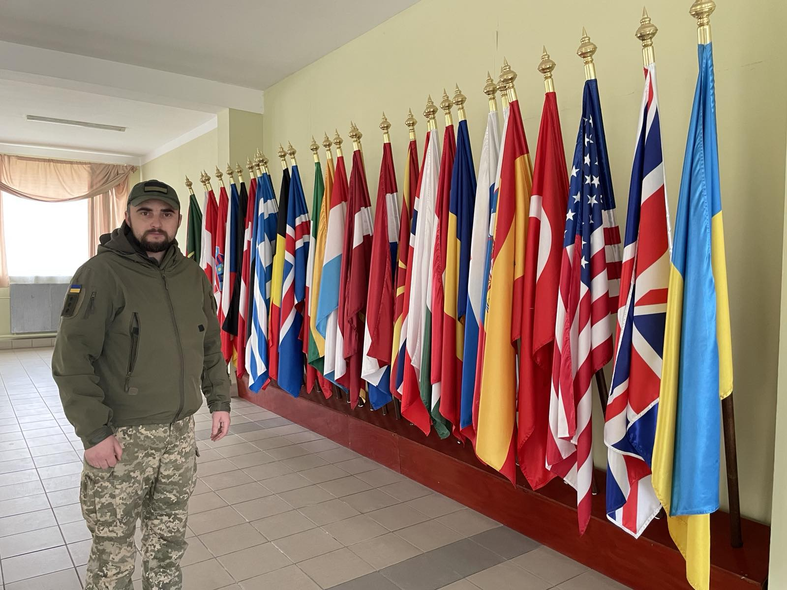

В Інтернаціональному легіоні несуть службу іноземці як з бойовим досвідом, так і новачки. Кожного привів внутрішній протест проти російського зла. Приїхали воювати в Україну не для заробітку, бо в деяких із них на рахунках мільйонні статки. Іноземка – медикиня добровільно прибула в Україну, залишила вдома рідних. В інтернаціональному легіоні служить країнець, який багато років прожив у Норвегії, а після повномасштабного вторгнення повернувся на батьківщину і пішов воювати. В одному з боїв отримав травму, підлікувався і далі н передовій. «Іду до своїх братчиків» - каже, коли в окопах ділять одну хлібину, то всі стають братами. Іноземці укладають контракт із ЗСУ, але мають право в будь – яку мить розірвати його.
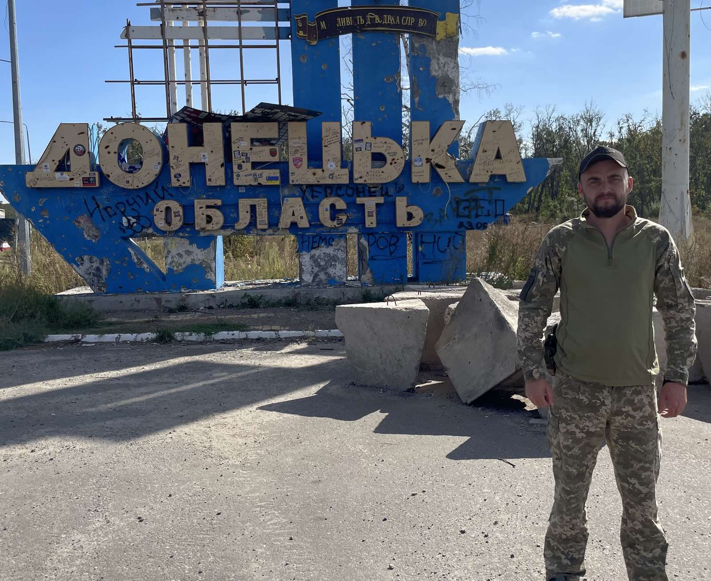

Татко каже, що в порівнянні із 2014 роком війна змінилася. Значно інтенсивніші бої, набагато більші втрати як серед окупантів, так і, на жаль, з нашого боку. Водночас від лютого надзвичайно піднявся патріотичний дух українців. Наш народ стоїть за ідею. Це дуже злить путіна. Таке враження, що він і його оточення в агонії і вже не шкодують ні своїх людей, ні зброї. Хаотично обстрілюють всю територію України, не зважаючи, чи це житловий будинок, чи казарма, чи дитячий майданчик. Просто криють… Велич «другої армії світу» нічим непідкріплена. Їхні воїни демотивовані, хіба думають, щоби вкрасти.. Росіяни не можуть вест лад у своїй країні, тому хочуть пригнітити всіх довкола. Але цього разу вже не буде так, як у попередні роки, що ми дійшли до рубежу і зупинилися. Українські військові набагато сильніші. У нас не просто бойова міць, а сила духу і віра у перемогу.
Українська армія, хоча і важкими кроками, але виходить на кордони нашої держави. Далі – тільки вперед, дороги назад немає. На даний час російське військо виснажене, розпочали нову мобілізацію, хочуть «перекрити» кількістю. Для московітів ця мобілізація – це могилізація.
Важкий час проходить країна, але водночас дуже важливий для становлення справжньої незалежності. Саме на нашу долю випала місія долучитись до найважливішого етапу формування державності – захисту від зовнішнього ворога.
Я завжди, по - особливому, ставлюся до свого тата, для мене він є прикладом і гордістю у житті. Він відважний, дивиться на речі реально. Татусь нікого не залишить у біді, не підведе, все розпочате доводить до кінця. Батько має силу волі і є патріотом з величезним серцем, який пожертвував не тільки власним комфортом , сім’єю за наш спокій, за нашу Україну.
Розумію, що історію творять звичайні люди, такі, як мій батько. Вони бережуть наш спокій. Мабуть, у кожного під впливом нинішніх трагічних подій змінилися погляди, життєві цінності.
А мій тато цінує кожну хвилинку, проведену з рідними, по – іншому почав дивитися на все, що відбувається. Бо життя – це боротьба. А я знаю, мій тато – Герой!!!

Розділ ІІ. Мій односельчанин – захисник Батьківщини

Хочу звернути особливу увагу на людину з добрим серцем та щирою душею, батька мого однокласника, жителя мого села Чорнобая Андрія, який захищає нашу батьківщину на Запорізькому напрямку.

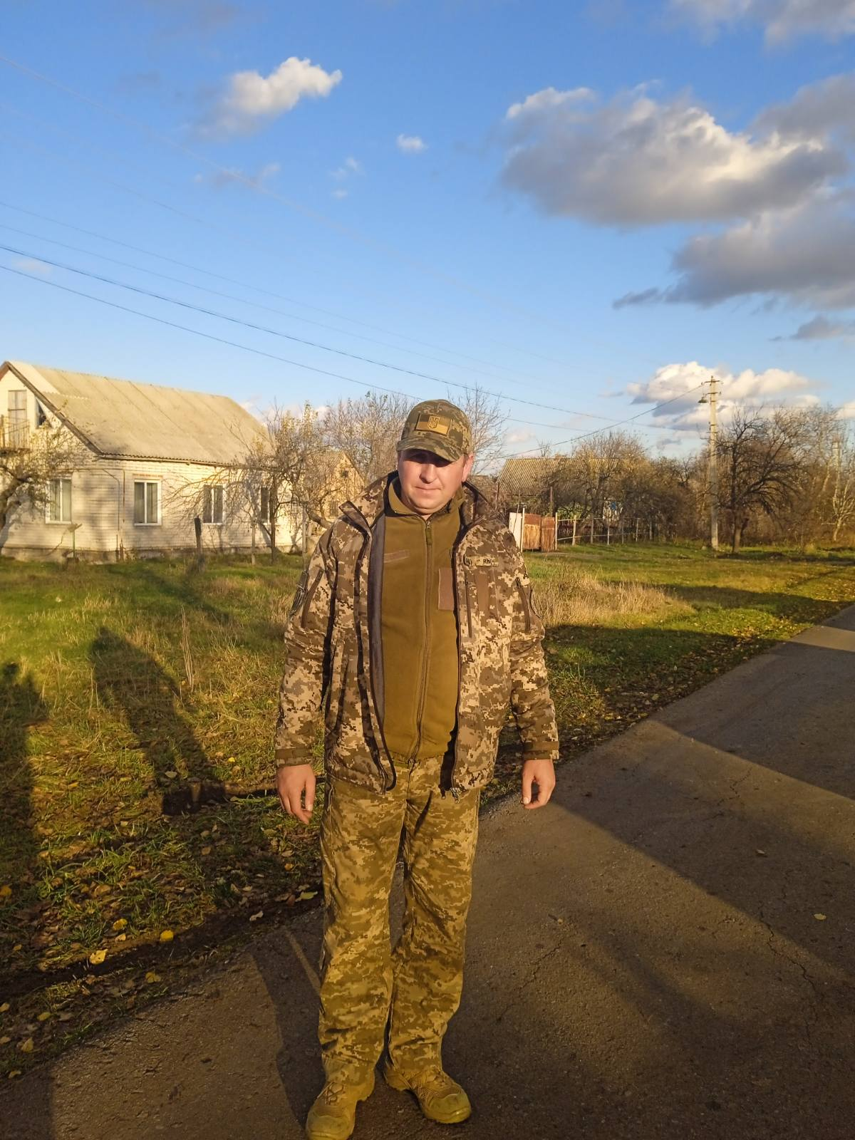

Він народився 20 лютого 1987 року у селі Бедриківці Заліщицького району Тернопільської області. Навчався у місцевій школі. Згодом став приватним підприємцем, займався вирощуванням троянд, виготовляв декоративні садові фігури для оформлення присадибних ділянок. Вирощені нам кущі троянд і зараз милують око не тільки жителям нашої області, але і всього західного регіону.
Події 24 лютого 2022 року не залишили Андрія Мирославовича байдужим. Він вирішив залишити свою улюблену справу і захищати кордони нашої держави від московських загарбників.

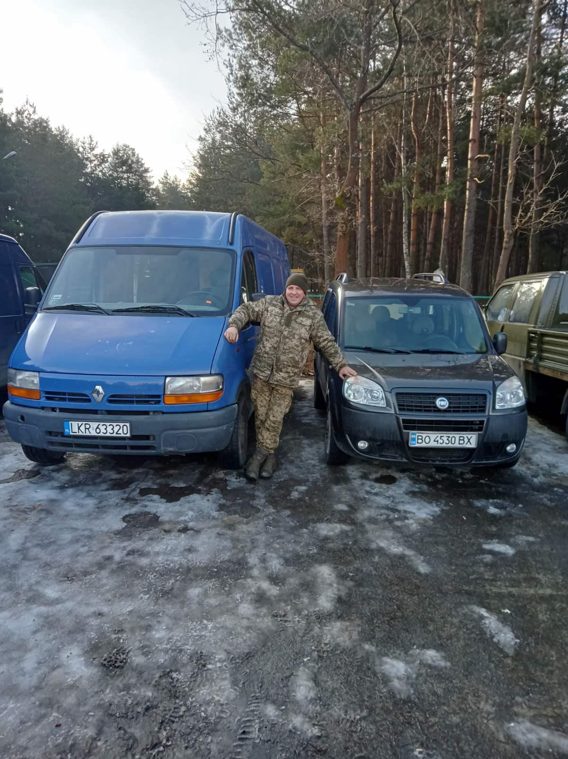

Андрій Мирославович був мобілізований до лав Збройних сил України у жовтні 2022 року. Перед відправкою на фронт чотири місяці проходив навчання для мобілізованих відповідно до своєї військової спеціальності. Його військова служба розпочалася з міста Гуляйполе Пологівського району Запорізької області. Бої за місто, яке межує з Донецькою, Дніпропетровською та Запорізькою областями розпочалися ще 1 березня 2022 року. Сьогодні місто контролюють ЗСУ.
Також брав участь у боях в районі Оріхово Пологівського району Запорізької області. Пізніше служив у 16 бригаді А 42 -47 військової частини.
Навесні 2023 року воював в районі Комашувахи. Військові дії були запеклими, приходилось дуже важко, просто неба, у окопах, у багнюці…
Бойові побритими говорять про Андрія Мирославовича, як про надійну людину, яка виконує поставлені завдання, працює на совість. Ще з дитинства він любить ремонтувати різну техніку. Це заняття йому дуже пригодилося на фронті, де воїн і до сьогодні виконує обов’язки водія батальйону матеріального забезпечення.

Висновки

2022 рік приніс у життя українців нову реальність, яка змінила кожного із нас. Сучасне суспільство вже ніколи не буде таким, як раніше.
З початком повномасштабного вторгнення в Україні почала зростати національна свідомість, чіткіше стала сприйматись приналежність до своєї культури та історії. Тільки тепер ми замислилися над тим, що в наш час живуть справжні герої, які захищають землю від московської орди. Люди, які люблять свою країну, своє село, родину і згідні боротися за них до останку. Війна, на якій в окопах воюють наші бійці, всім ятрить душу. Вона змінює і поранених, і тих, хто бачив смерть побратимів, і мирних мешканців, що пережили обстріли. Тобто у духовному вимірі ця війна буде у пам’яті на десятиліття. Таких душевних потрясінь у житті наших героїв було чимало.
П'ятнадцять моїх односельців сьогодні захищають нашу землю від московських загарбників. На жаль, двоє з них загинули на полі бою і стали для нас Агелами Світла.
Вірю, що чисте небо – без ракет, кинджалів та безпілотників, а також – родючі землі, без мін і вибухівок обов’язково повернуться до нас після спільної перемоги над агресором.
На завершення хотіла би просто сказати: будьмо єдині, бо ніхто нам не збудує держави, коли ми самі її не збудуємо, і ніхто з нас не створить нації, коли ми самі нею не захочемо бути.

Молімося за кожного солдата:
чийогось батька, сина або брата!
Хай береже молитва їх єдина.
Над ними Бог! За ними – Україна!

Список використаної літератури

Для створення творчої роботи було використано фотографії із сімейних архівів родин Тютюнника Дениса та Чорнобая Андрія.
Інформацію про життя воїнів записано зі слів Тютюнника Дениса та Чорнобая Андрія.

